Nombre del Proyecto | MiniFit
QA responsable | Polet Adasme

ID Caso de Prueba | MIN-027
Nombre del caso de pruebas | Validar que la consistencia de los nombres de ejercicios se mantenga correctamente
Fecha | 14-11

Evidencia de Pruebas
Paso N°1 | Ingresar credenciales
Paso N°2 | Seleccionar hijo 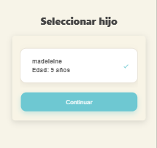
Paso N°3 | Seleccionar Actividad Física  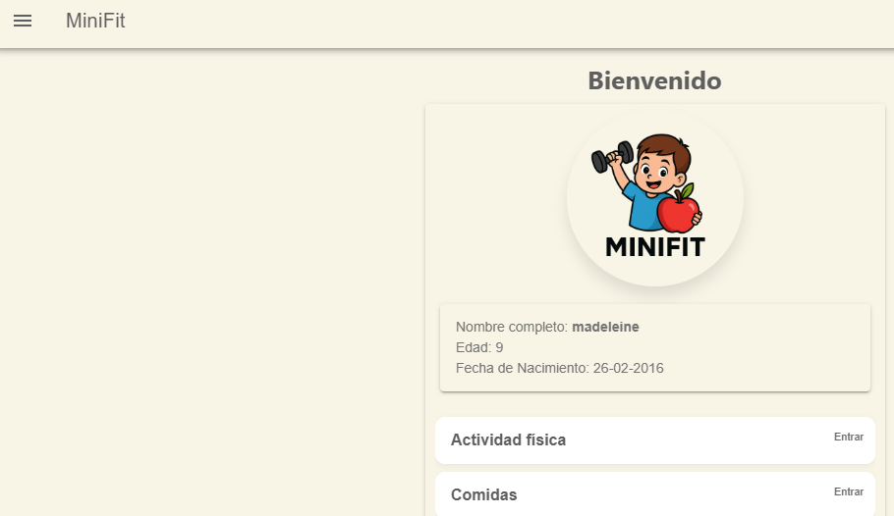
Paso N°4 | Agregar actividad  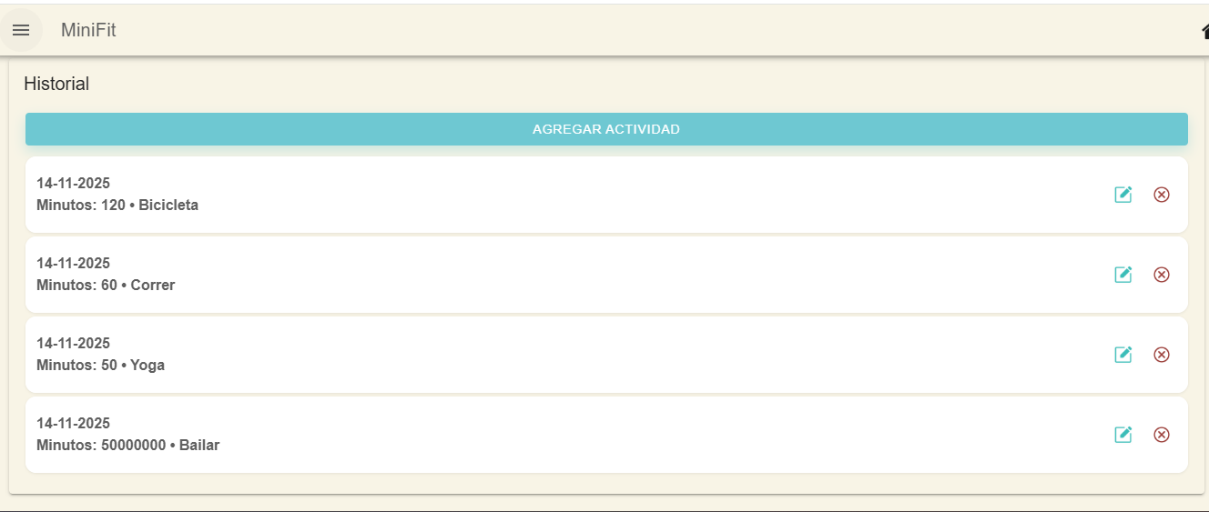
Paso N°5 | Validar los nombres sean correcto y no tengan falta de ortografia  